新龙湖小二班

2024.3.13

•今日出勤：今日应到20人，实到16人。今天入园的宝宝们都能够开开心心来幼儿园，能够自主点心并且选择区域进行游戏了哦，真的很棒！

 **晨 间 活 动 篇**  

今日早点：

除了个别小朋友，所有宝宝都把点心和牛奶吃完了，很棒哦！今天我们开展了春耕的种植启动大会，让我们一起看看孩子们在活动中的表现吧！

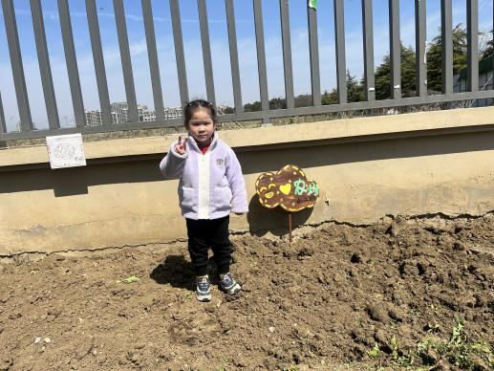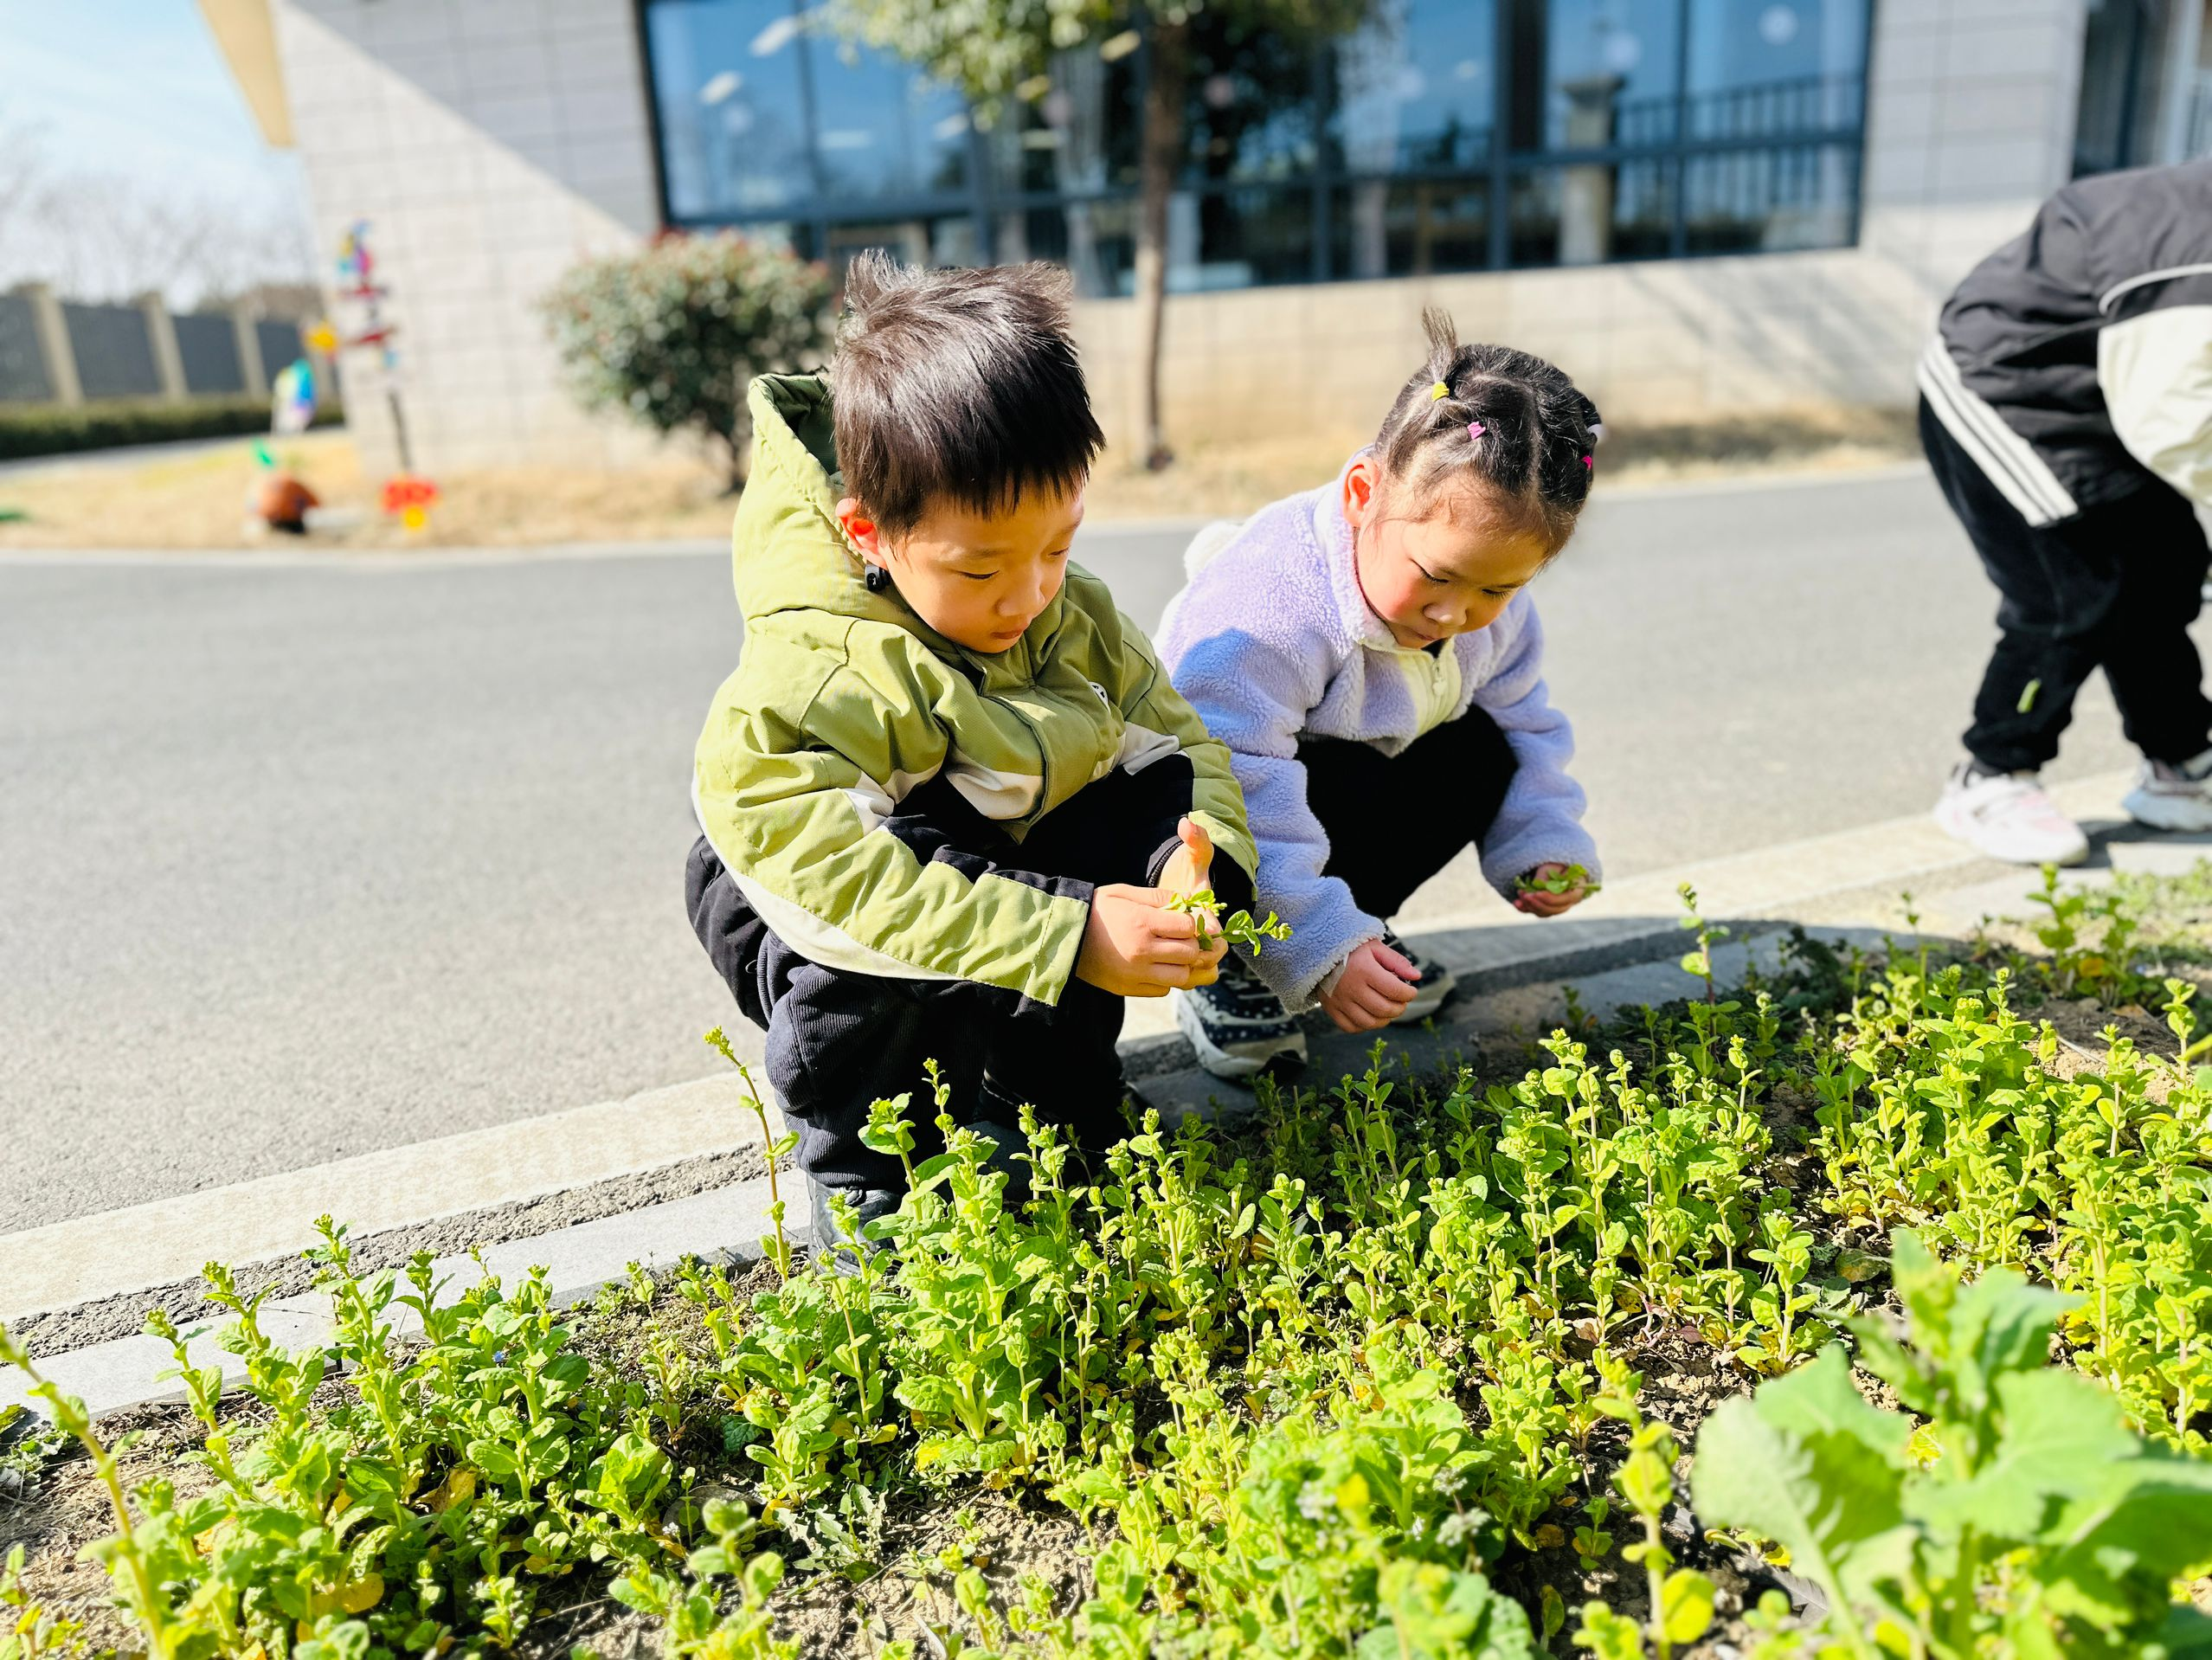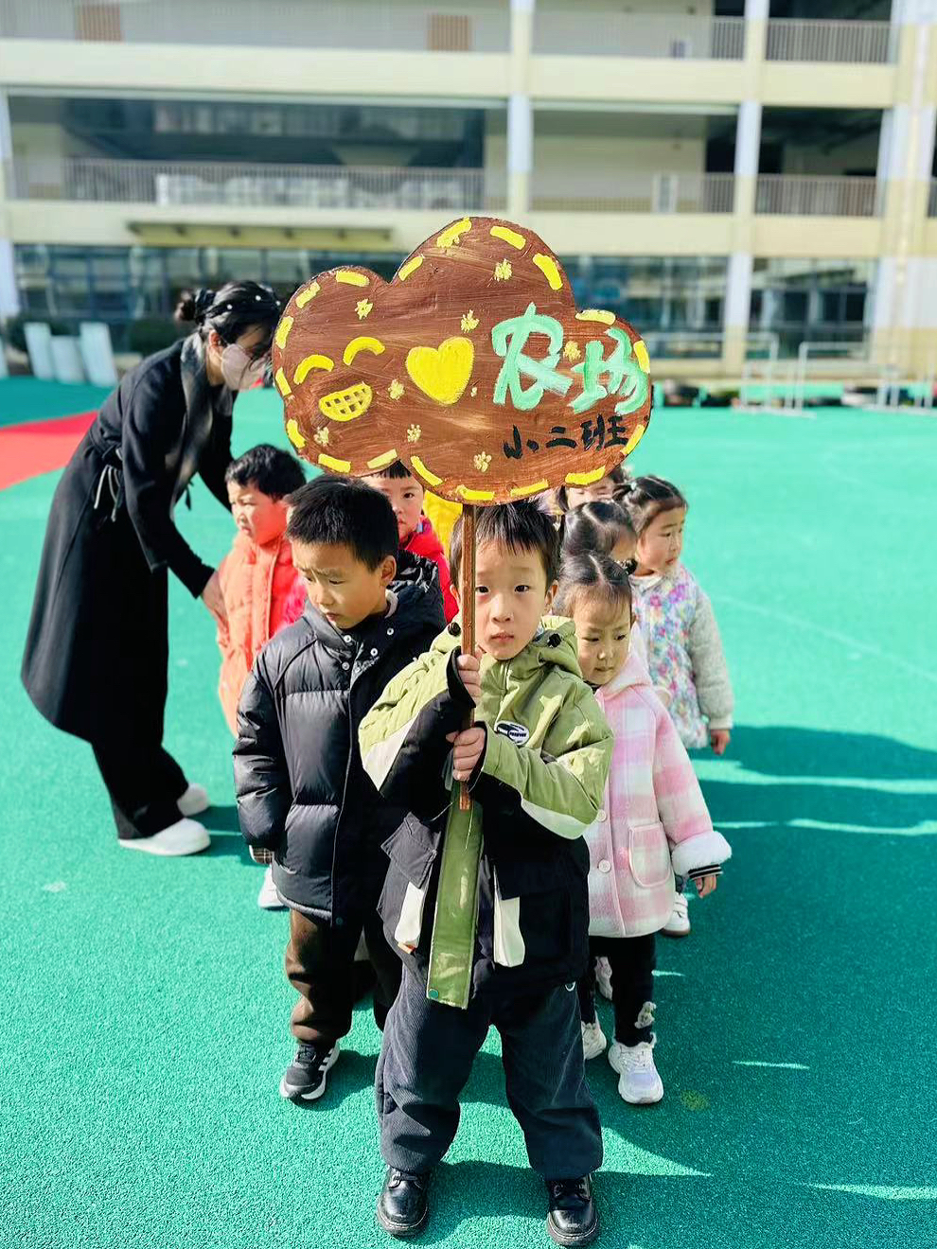

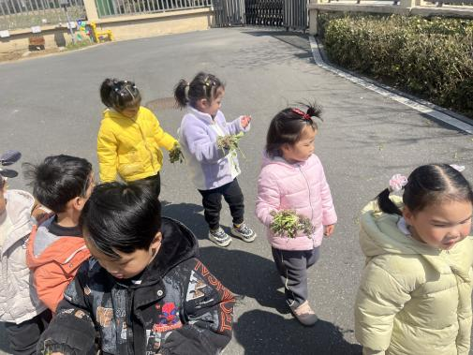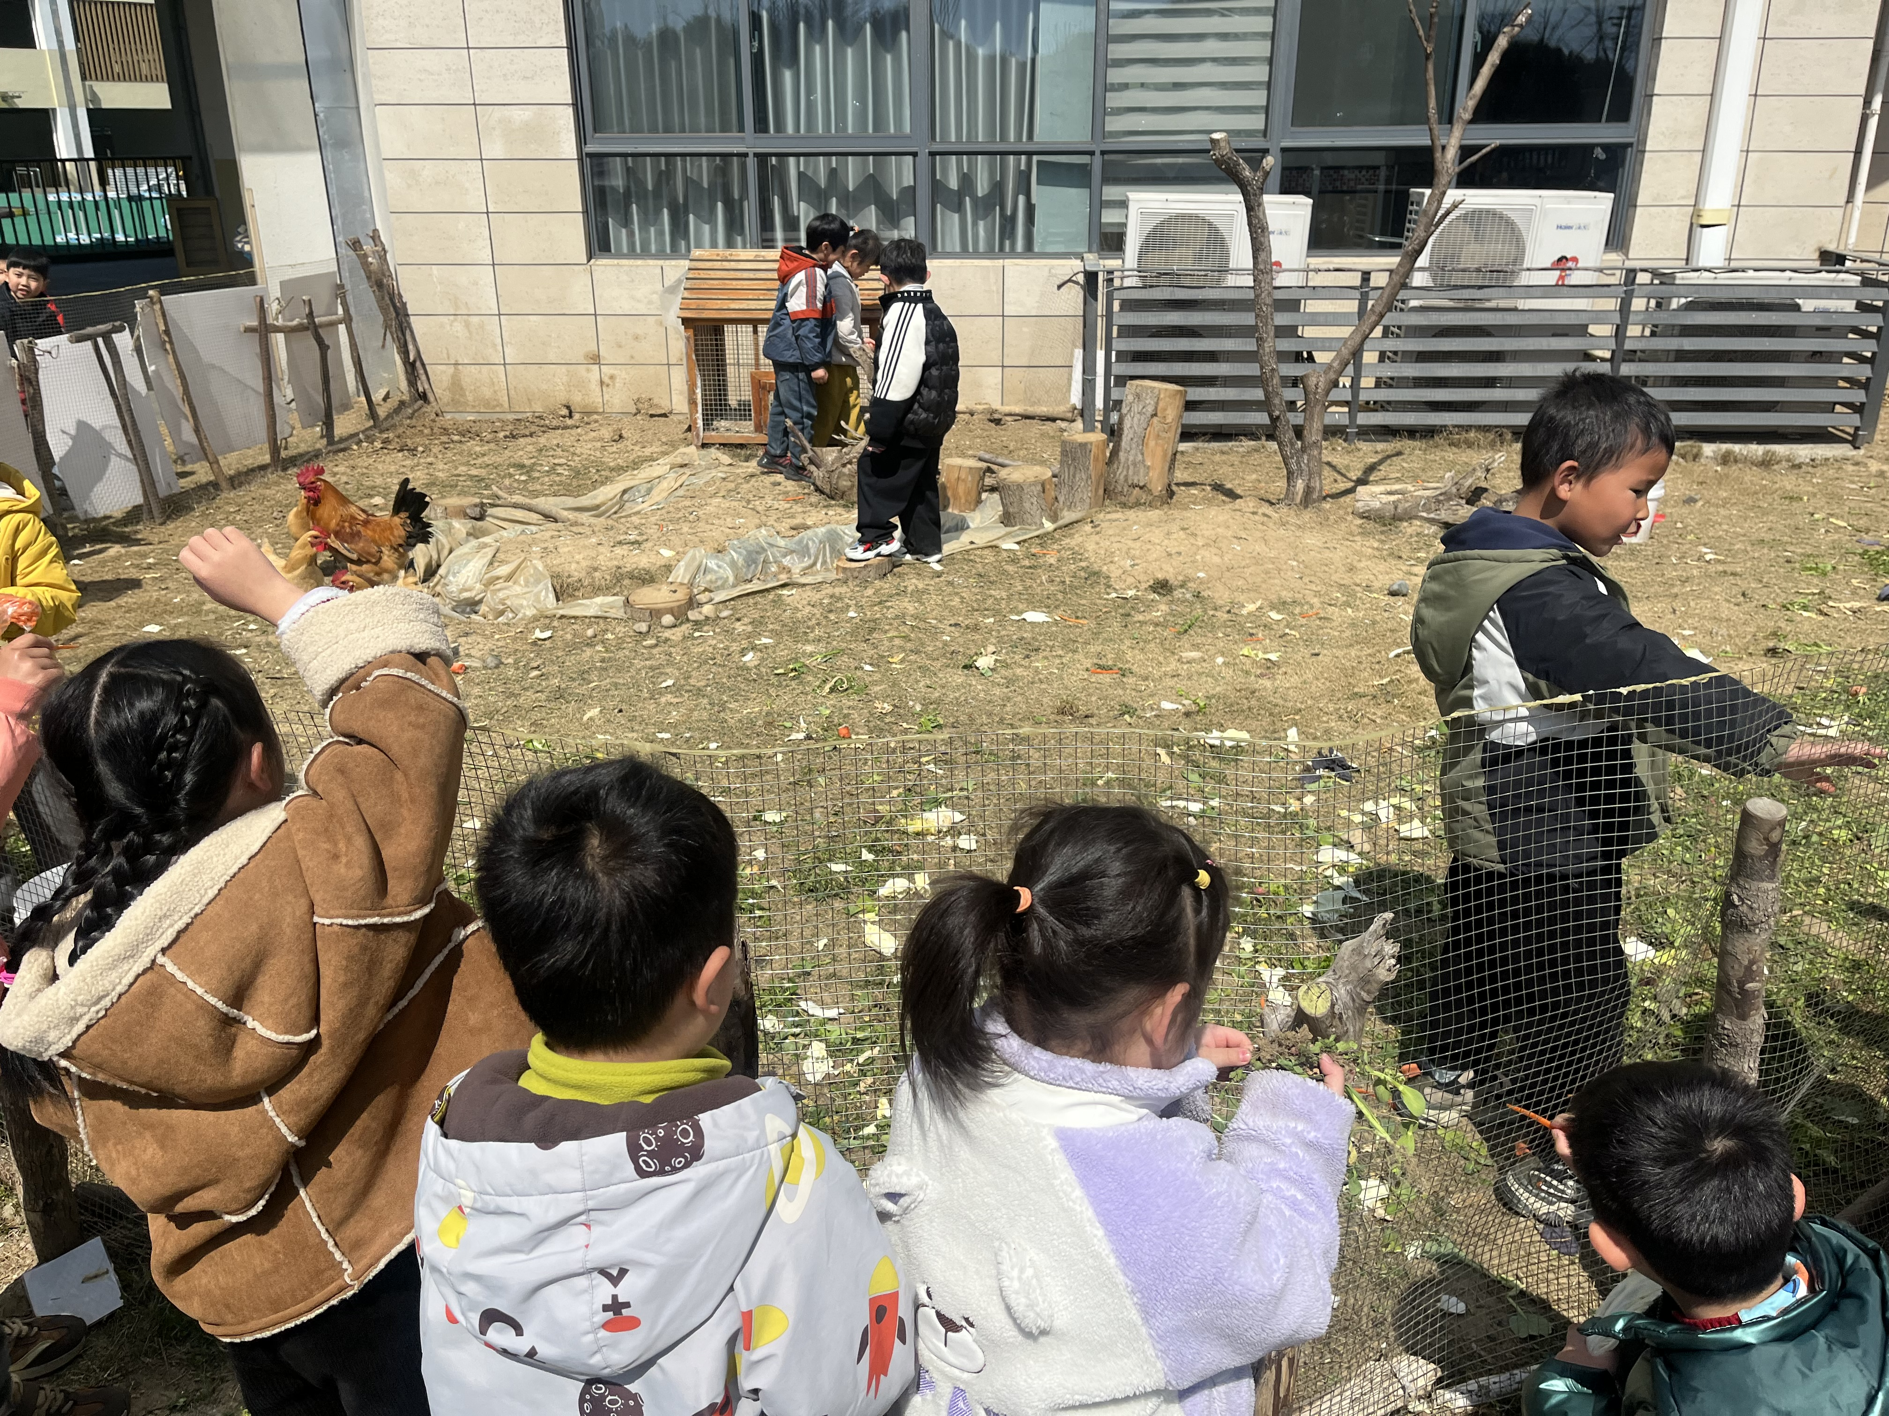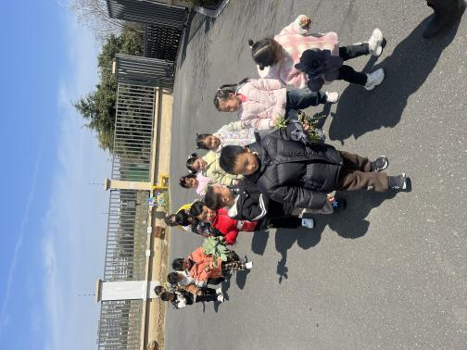

集 体 **活 动 篇**  

* **音乐活动：袋鼠妈妈**

**活动目标：1．能用自然好听的声音来演唱歌曲**

**2．能用简单的动作表达表现歌曲**

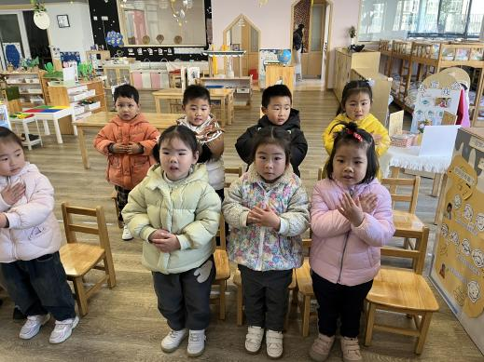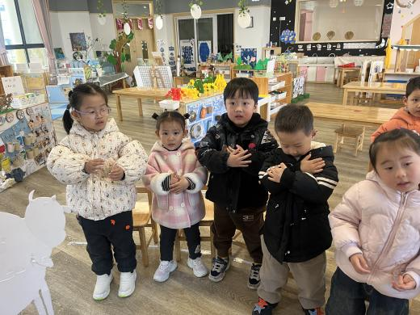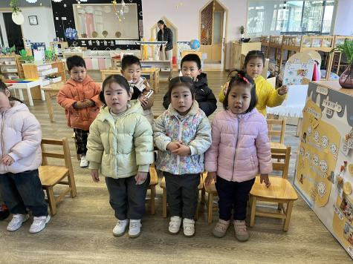

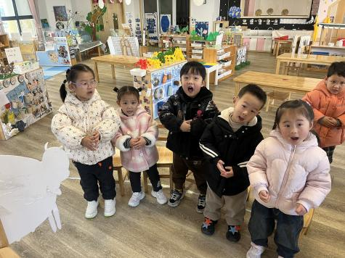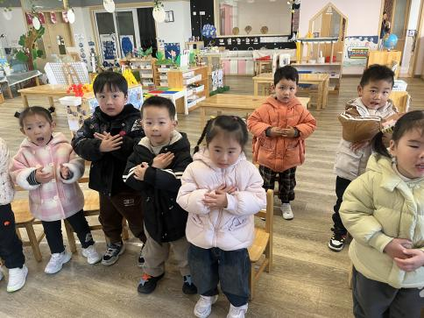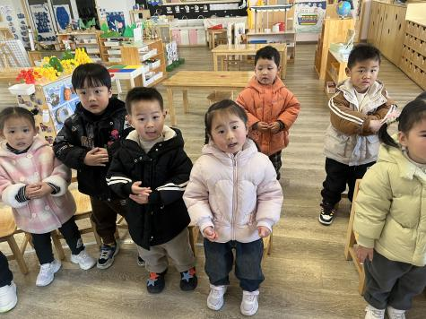

../Downloads/52243C96A7BC4896D439F0DE7073A288.png**午 餐**

今天的午餐吃的是：意大利面、香菇肉丸汤

水果：火龙果、西梅

下午点心：红枣汤

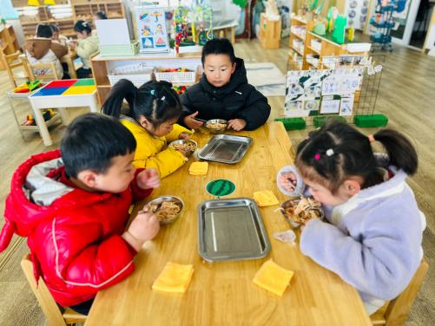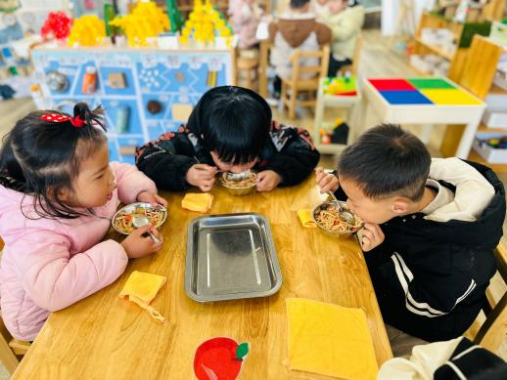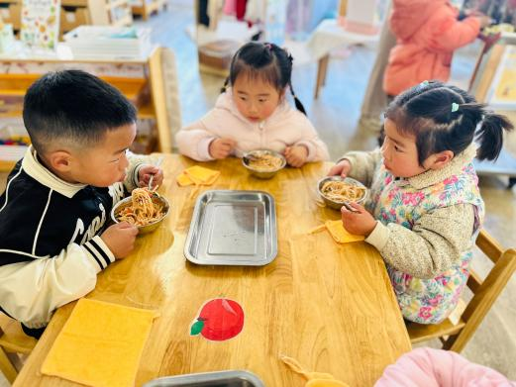

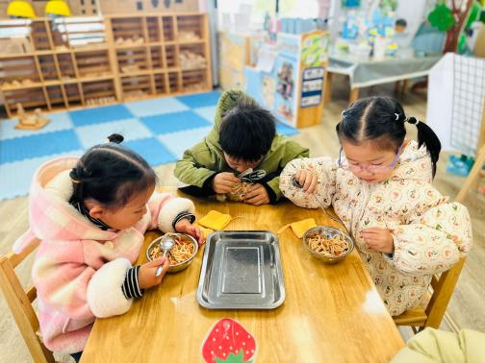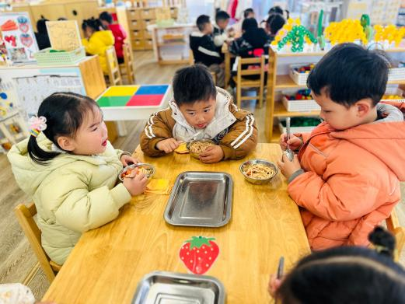

 **温 馨 提 示**  

1. 今天我们学习了歌曲《袋鼠妈妈》，家长们可以回家之后带着孩子们一起唱一唱哦！